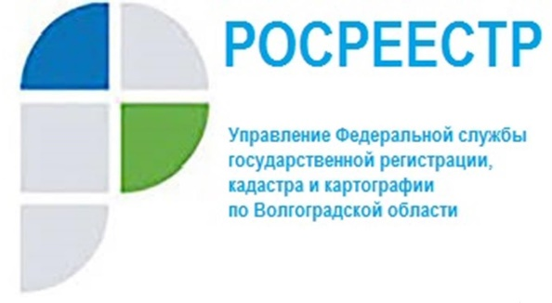

Финансовое оздоровление: реабилитировать нельзя ликвидировать

В условиях экономической нестабильности, частоты финансовых кризисов, изменчивости бизнессреды все большее число коммерческих организаций испытывают затруднения со своевременным и полным погашением денежных обязательств, что является предпосылкой наступления банкротства.
Финансовое оздоровление представляет собой процедуру банкротства, направленную на восстановление платежеспособности предприятия должника и погашение задолженности в соответствии с графиком погашения задолженности. Указанная процедура подразумевает функционирование организации, но с ограничениями. Результатом должно стать полное погашение задолженности. В противном случае, к должнику будут применены другие процедуры банкротства.
Решение о введении процедуры финансового оздоровления юридического лица принимает собрание кредиторов, утверждает арбитражный суд, который назначает административного управляющего, который осуществляет свою деятельность в соответствии с установленными полномочиями.
С ходатайством о введении финансового оздоровления к первому собранию кредиторов имеют право обращаться учредители предприятия должника, собственник имущества должника, уполномоченный государственный орган и третьи лица по согласованию с должником
К решению об обращении с ходатайством прилагаются план финансового оздоровления предприятия (если ходатайствуют учредители, участники, собственник), график погашения задолженности, сведения об обеспечении исполнения обязательств и другие документы.
Процедуры и мероприятия по финансовому оздоровлению организации определяются разработанным планом. Они специфичны и зависят от конкретного случая, условий и характеристик должника. Мероприятия финансового оздоровления проводит руководитель компании, однако, с некоторыми ограничениями. Так, без ведома и согласия административного управляющего он не может осуществлять сделки с отчуждением любого имущества организации, запускать реорганизацию, заключать соглашения, которые приведут к увеличению основного долга более чем на 5% и др. Вводится особый режим функционирования фирмы, где важную роль играет собрание кредиторов.
Завершением процедуры оздоровления фирмы является выполнение плана мероприятий. Руководитель составляет итоговый отчет о деятельности компании, о достигнутых результатах. На его основании дело завершается или переходит на стадию внешнего управления или конкурсного производства.
«Результативность реабилитационных мероприятий института банкротства остается одним из актуальных вопросов современных теоретических и практических дискуссий в сфере отношений банкротства. Статистика его применения характеризуется стабильной направленностью в пользу ликвидации. Увеличивается число обращений к процедурам «финансовое оздоровление» и «внешнее управление», одновременно они реже имеют положительные результаты для потенциальных банкротов» - отмечает руководитель Управления Росреестра по Волгоградской области Наталья Сапега.

С уважением,
Балановский Ян Олегович,
Пресс-секретарь Управления Росреестра по Волгоградской области
Mob: +7(937) 531-22-98
E-mail: pressa@voru.ru

